Примерная основная общеобразовательная программа «От рождения до школы» под редакцией Н.Е. Вераксы, Т.С. Комаровой, М.А. Васильевой.
Возрастная группа – 2 младшая группа.
Тема (в соответствии с комплексно-тематическим планированием): День защитника Отечества.
Тема НОД: Социально-коммуникативное развитие «Мы поздравляем наших пап».
(с указанием ведущей образовательной области и программной области)

Цель: познакомить с государственным праздником –Днем защитника Отечества.

Задачи:

Образовательная область Социально-коммуникативное развитие.
1.Осуществлять патриотическое воспитание.
2. Знакомить с «военными» профессиями.
3. Воспитывать любовь к Родине.
4. Формировать первичные гендерные представления (воспитывать
в мальчиках стремление быть сильными, смелыми, стать защитниками Родины).

Образовательная область Художественно-эстетическое развитие.
1. Вызвать желание сделать подарок папе.
2. Учить наклеивать готовые формы.
3. Развивать самостоятельность.
4. Вызвать эмоциональную отзывчивость на музыку.
5. Учить слушать музыкальное произведение до конца.

Образовательная область Физическое развитие.
1. Развивать активность детей в играх.
2. Приучать к выполнению действий по сигналу.

Виды деятельности: коммуникативная, продуктивная, игровая, чтение, познавательно-исследовательская.

Формы организации: групповая, индивидуальная.

Формы реализации детских видов деятельности: игра с правилами, беседа, чтение стихов, рассматривание иллюстраций, слушание, изготовление поделки из бумаги.

Оборудование: иллюстрации с изображением солдат, военной техники; готовые формы для наклеивания; 2 веревки, 4 дощечки; магнитофон или
компьютер; песня «Бравые солдаты» сл.: Т. Волгиной, муз: А. Филиппенко;
стихотворения Натальи Ивановой "ВОЕННЫЕ ПРОФЕССИИ"

Предварительная работа: дома папы и дедушки рассказывают о своей военной службе, показывают фотографии.

ХОД НОД.
Деятельность воспитателя | Деятельность детей
Вводная часть (мотивация)
- Скоро в нашей стране, России праздник – День защитника Отечества. Все молодые люди, достигая восемнадцатилетнего возраста, выполняют свой долг – служат в армии, защищают свою страну. Мальчики, когда вырастут, тоже станут солдатами, будут защищать свою Родину – Россию. Ваши папы и дедушки тоже были солдатами и служили в армии. | Дети сидят на стульчиках полукругом около доски. Слушают.
Основная часть.
Показ иллюстраций с изображением солдат, военной техники, комментарии к ним.  Чтение стихов.  Стихотворения Натальи Ивановой  "ВОЕННЫЕ ПРОФЕССИИ"  МОРЯК  На мачте наш трехцветный флаг,  На палубе стоит моряк.  И знает, что моря страны,  Границы океанов  И днем, и ночью быть должны  Под бдительной охраной!  ТАНКИСТ  Везде, как будто вездеход,  На гусеницах танк пройдет  Ствол орудийный впереди,  Опасно, враг, не подходи!  Танк прочной защищен броней  И сможет встретить бой!  ЛЁТЧИК  Он металлическую птицу  Поднимет в облака.  Теперь воздушная граница  Надежна и крепка!  ПОДВОДНИК  Вот дивная картина -  Выходит из глубин  Стальная субмарина,  Как будто бы дельфин!  Подводники в ней служат -  Они и там, и тут  Под водной гладью кружат,  Границу берегут!  ДЕСАНТНИК  Десантники в минуты  Спускаются с небес.  Распутав парашюты,  Прочешут темный лес,  Овраги, горы и луга.  Найдут опасного врага.  САПЕР  Давно закончилась война,  Но след оставила она -  Бывает, среди грядок  Закопаны снаряды.  И с техникой придет сапер,  Чтоб обезвредить поле.  Не будет взрывов с этих пор,  Беды, и слез, и боли!  ВОЕННЫЙ ВРАЧ  Солдат у вражеских высот  Был ранен утром рано.  Отважный военврач спасет,  Он перевяжет раны!  Врач извлечет из ран солдата  Два небольших осколка  И скажет: "Унывать не надо!  Живи, братишка, долго!" | Рассматривают иллюстрации, которые воспитатель вывешивает на доску.  Слушают стихи.  Делятся своими впечатлениями, знаниями.
- Предлагаю послушать песню «Бравые солдаты» Сл.: Т. Волгиной, муз: А. Филиппенко | Слушают песню.
- Чтобы быть настоящим солдатом нужно быть сильным и выносливым. Предлагаю поиграть в игру-соревнование «Кто быстрее перейдет болото по дощечкам». Начинать нужно по сигналу: «Раз, два, три…». Участвуют по 2 детей. Игра проводиться 2-3 раза. | Играют в игру-соревнование, болеют за товарищей, поддерживают их.
- Вы хотите порадовать пап в День защитника отечества? Тогда предлагаю сделать папам подарки своими руками.  Показать, как сделать открытку-галстук для папы. Напомнить, как пользоваться клеем, салфеткой. | Садятся за столы.  Наклеивают готовые формы. Делают открытки для папы.
Заключительная часть (рефлексия).
- О каком празднике мы сегодня говорили?  - Кого мы поздравляем в этот день?  - Что мы сделали для пап? | Рассматривают открытки, отвечают на вопросы.

МУНИЦИПАЛЬНОЕ ДОШКОЛЬНОЕ ОБРАЗОВАТЕЛЬНОЕ УЧРЕЖДЕНИЕ «ДЕТСКИЙ САД «БЕРЁЗКА» р.п. НОВЫЕ БУРАСЫ НОВОБУРАССКОГО РАЙОНА САРАТОВСКОЙ ОБЛАСТИ»
Конспект
комплексного занятия с элементами игры «Мы поздравляем наших пап» во 2 младшей группе.
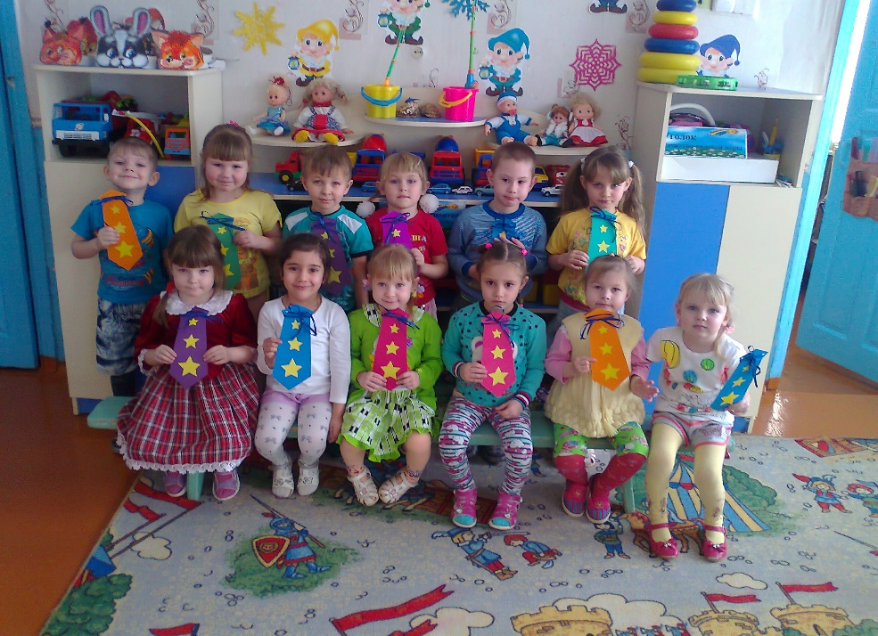
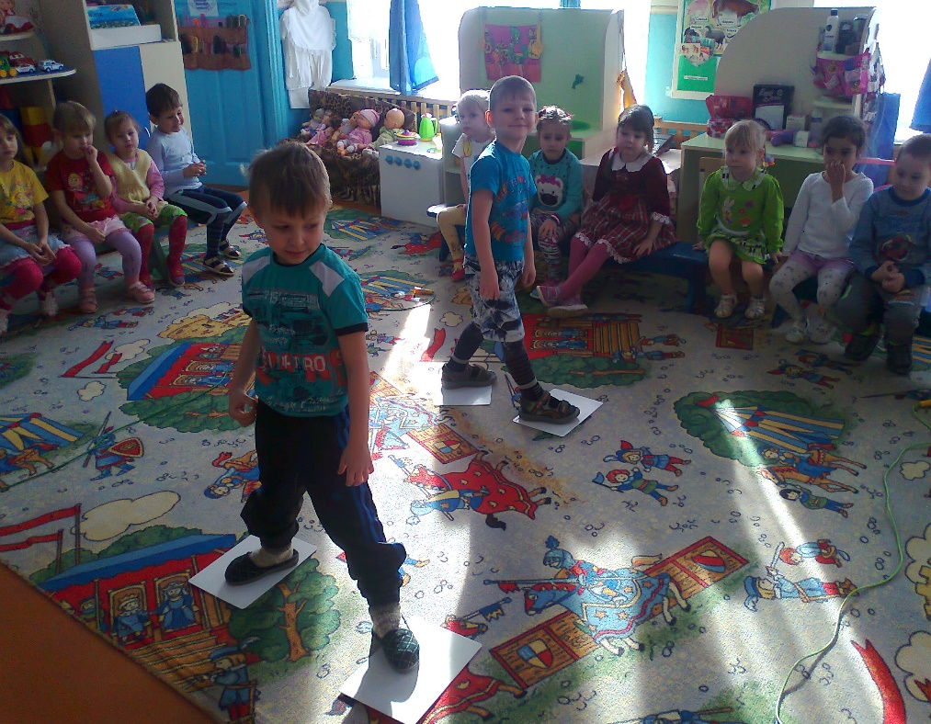
Составила и провела воспитатель Немцова В.К.
19. 02. 2015г.

